

ГОСУДАРСТВЕННОЕ БЮДЖЕТНОЕ УЧРЕЖДЕНИЕ
«ЦЕНТР ДОСУГА «ДАНИИЛ»

ПРИГЛАШАЕТ ВСЕХ
16.07.2016 в 11.30
по адресу:
ул. Восточная, д.4 (ПАРК «ЛИПКИ»)
НА «ПРАЗДНИК ЛЕТА»


В ПРОГРАММЕ:

ЖИВАЯ МУЗЫКА (САКСОФОН И АККОРДЕОН)

ИГРОВАЯ ПРОГРАММА С ПРИЗАМИ

ЦИРКОВЫЕ НОМЕРА С УЧАСТИЕМ ЖИВОТНЫХ
ВКУСНОЕ УГОЩЕНИЕ И ПРИЯТНОЕ ОБЩЕНИЕ
ТВОРЧЕСКИЕ МАСТЕР-КЛАССЫ
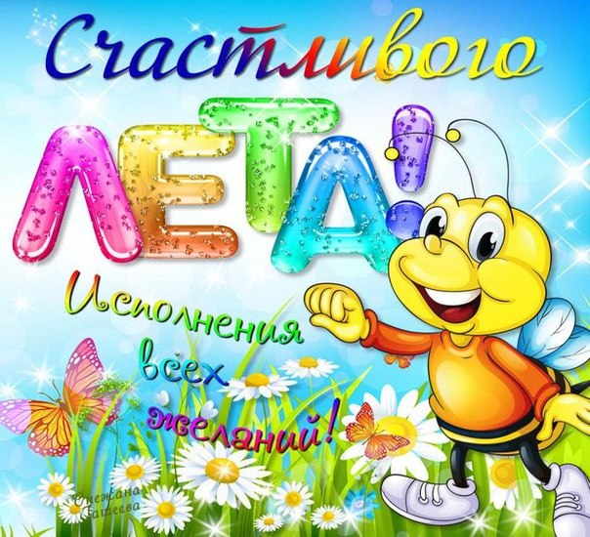

Справки по тел.: 8 (499) 237 -90 -40;

Сайт: ЦДДАНИИЛ.РФ

